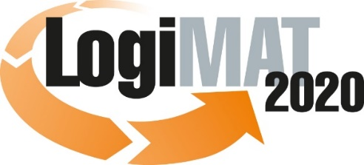
Messe- und Kongress-GmbH
Joseph-Dollinger-Bogen 7
D - 80807 München
Tel.: +49 (0)89 32391-259
Fax: +49 (0)89 32391-246
www.euroexpo.de
www.logimat-messe.de
www.tradeworld.de

18. Internationale Fachmesse für Intralogistik-Lösungen und Prozessmanagement
10. - 12. März 2020 Messe Stuttgart

Dezember 2019

Presseinformation

FORUM: Effizienter kommissionieren mit Künstlicher Intelligenz
Lagerlogistik, Handhabung und Routenplanung

Dienstag, 10. März 2020 von 14:45 bis 16:00 Uhr, Forum E, Halle 9

Moderation: Dr.-Ing. Kai Pfeiffer, Gruppenleiter Industrielle und gewerbliche Servicerobotik,
Fraunhofer-Institut für Produktionstechnik und Automatisierung IPA, Stuttgart

Zuverlässigkeit und kurze Lieferzeiten sind bei Kaufentscheidungen wichtige Kriterien. Deshalb muss die Ware schnell und effizient kommissioniert werden. Egal, ob das Menschen oder Roboter erledigen: Algorithmen haben den Überblick. Sie bündeln Aufträge, planen Touren und vergeben Lagerplätze. Künstliche Intelligenz befähigt Roboter, die Ware zuverlässig zu erkennen, sicher zu greifen und geordnet in Versandkartons zu legen. Mit Deep Learning identifizieren fahrerlose Transportfahrzeuge die optimale Route und passen ihr Fahrverhalten situativ an. All das beleuchten Experten vom Fraunhofer IPA im Fachforum „Effizienter kommissionieren mit Künstlicher Intelligenz“.

Fachlicher Ansprechpartner
Dr.-Ing. Kai Pfeiffer
Fraunhofer-Institut für Produktionstechnik und Automatisierung IPA
Nobelstr. 12
70569 Stuttgart
Telefon: +49 711 970-1226
Mail: kai.pfeiffer@ipa.fraunhofer.de

Pressekommunikation
Hannes Weik
Fraunhofer-Institut für Produktionstechnik und Automatisierung IPA
Nobelstr. 12
70569 Stuttgart
Telefon +49 711 970-1664
Mail hannes.weik@ipa.fraunhofer.de

Hinweis: Für den redaktionellen Teil dieser Meldung ist das Unternehmen bzw. Institut verantwortlich, das dieses Forum veranstaltet.

